Новогусарівська гімназія
Балаклійської міської ради Харківської області
64264, Харківська область, Ізюмський район, село Нова Гусарівка,
вулиця Центральна, будинок 47, телефон 66-5-84
e-mail:novohusarivskiy@ukr.net, код ЄДРПОУ 25457752

Сценарій

День святого Миколая

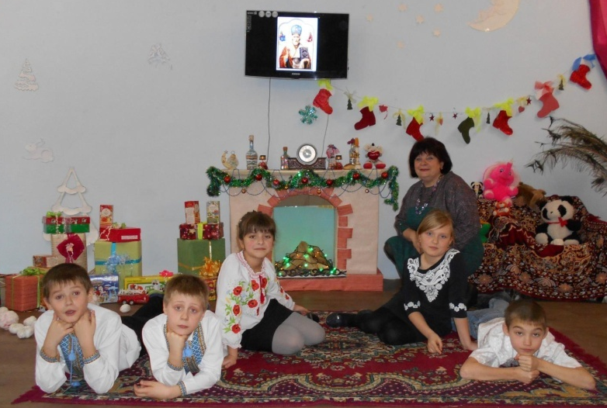

Розробила
вчитель початкових класів Гнечка Надія Михайлівна

Сценарій
День святого Миколая

Музика №1.
Ведучий 1.
Що нині за днина,
Що нині за свято,
Що сюди зібралось
Так гостей багато?

Ведучий 2.
Знаю, що за днина,
Знаю, що за свято.
Ми прийшли Бога привітати,
Про святого Миколая
У цей день згадати.

Вчитель
Шановні батьки і вчителі, дорогі діти! Хто не знає про святого Миколая? Малий і старий знає про нього. Щороку приходить він у кожну господу з миром і дарунками. Для маленьких стає чарівною казкою, коли невидимо з’являється вночі і кладе під подушку такі бажані гостинці. Виростають діти — добра казка зникає, а Миколай залишається.
Наслідуймо добро і вчинки Миколая! Нехай це свято стане для нас святом Милосердя, святом Доброти, Прощення, Любові до ближніх.

1 ведуча .
Слово для привітання надається директору Новогусарівської гімназії Савченко Людмилі Михайлівні.
- Жив колись давно на світі
Десь у Азії юнак,
Роздавав дарунки дітям
Той багатий одинак.

- Бідним дітям у потребі
Дарувати він любив,
Аж Господь Вседобрий в небі
Миколая полюбив.

- Став єпископом всезнаним
Миколай і чемно жив.
Особливої пошани
Він у Бога заслужив.

- Запитав Господь: «Що хочеш
За свої заслуги ти?»
- Хочу, Господи, я хочу
Раз на рік на Землю йти.

- Завітати в кожну хату,
Всіх вітати знов і знов,
Чемним дітям роздавати
Подарунки за любов.

- І отак щоразу, діти,
Вам щороку Бог дає:
Миколай мандрує світом —
Подарунки роздає.

Ведучий 1.
Нічого не бракувало малому Миколі — ні одежі, ні їжі. Та він був сирота, мама вмерла рано, за нею і тато. Хлопчик ріс під опікою чужих людей. Він часто виходив на вулицю погратися з дітьми. Це були діти небагатих батьків. Микола їх жалів, але не знав, як допомогти.

Ведучий 2.
Був у Миколи старий учитель. Одного разу вони читали Святе Письмо: «Коли ти робиш добро, нехай твоя правиця не знає, що робить лівиця...»

Ведучий 1.
— Як це розуміти? — запитав в учителя замислений Микола.

Ведучий 2.
— Коли ти робиш добро іншому, то не треба про це голосно всім розказувати. Краще не хвалитися своїми добрими вчинками.

Ведучий 1.
Стояла глибока осінь. Миколка знав, що багато дітей у їхній околиці живуть бідно, у голоді і холоді. От родина старого Олександра. Мати хвора, в Петруся немає взуття, а мала Софійка вранці збирала на дорозі хмиз, щоб було чим затопити в печі.

Ведучий 2.
Увечері Миколка тихо, щоб слуги не бачили, подався до комори. Набрав у торбину борошна, налив пляшечку олії, набрав повні кишені яблук, відшукав у своїй скриньці пару нових шкарпеток, нові постолики. Все це склав у велику торбину і сховав під своїм ліжком. Коли в домі всі поснули, він тихенько вислизнув із ліжка, пробрався до Олександрової хатини, поклав там торбину й чкурнув
додому.

Ведучий 1.
Вранці старий Олександр не міг натішитися щедрими дарунками. Але хто це міг зробити? Кому подякувати? З того часу Миколка часто робив такі дарунки бідним сусідам. Люди молили Бога за невідомого, який їм допомагає. Та ніхто не здогадувався, що то був Микола.

Ведучий 2.
Миколині слуги стали помічати, що зникають харчі, одяг, паливо з комор. Стали пильнувати. Одного разу, коли Миколка тільки-но склав торбинку і вийшов із свого подвір’я, його наздогнав старий слуга. Думав, що то злодій. Тоді й стало відомо всім, хто піклується про бідних.

Ведучий 1.
Минули роки. Микола вивчився, став священиком. Усе своє добро роздав бідним людям і служив їм, як тільки міг. За це Господь дав йому силу творити добро ще більше. Коли ж Микола помер, його причислили до святих. Відтоді всі згадують святого Миколая, свято його відносять до грудня і цього дня роблять одне одному подарунки.
Ведучий 2.
А десь високо в небі тієї ночі чути срібні дзвіночки. То на санчатах їздить Миколай і заглядає в кожне віконце: чи не обминули якої дитини. Переїздить з хмарки на хмарку. Дзвіночки ніжно теленькають. Старий місяць весело усміхається в засніжені вуса. Він знає, що тієї ночі всі мають бути щасливими. І ті. що дарують, і ті, що подарунки роблять. Бо найбільше щастя в житті — робити добро.

Ведучий 1.
За вікном сніжок летить,
Вітром завіває,
Тож спішіть усі до нас На свято Миколая!
Веселіться і радійте На нашому святі.

Музика №2
Саша: Петрику, ти вже розв’язав всі задачі з математики? А вірш вже вивчив?

Петрик: (У руках у нього іграшка, якій він приділяє всю увагу). Ти думаєш, що це так легко. Добре вам всім старшим говорити. Таблицю множення ви всі знаєте напам’ять. А я ось її ніяк не покладу у свою голову. Не хочу більше працювати! Голова в мене болить.

Марійка: А ти постарайся швидше вивчити уроки, адже скоро повертається мама з роботи, а у нас ще багато домашніх обов’язків. Тобі ж мама доручила принести хліба з магазину, нагодувати кроликів, коли ж ти встигнеш?

Саша: Сьогодні треба нам скоріше закінчити всю свою роботу. І раніше лягати спати. Адже завтра день Святого Миколая. Він вже напевно зі своїми янголами вирушає на небесній колісниці в дорогу, на Землю, щоб зустрітися з чемними і добрими дітьми, яких він дуже любить і всім приносить подарунки.

Петрик: А звідки він знає, чи я був чемним і слухняним?

Поля: Він знає все, йому допомагають янголи. Вони все бачать, дивляться з небесних висот на Землю. Знають всіх дітей і записують у велику книгу; добрі і погані їх вчинки. Цю книгу Святий Миколай бере зі собою, щоб не помилитись і подарувати кожній дитині те, що вона просила. Чемним діткам - подарунки, а поганим хіба дістанеться велика різка, щоб вибивати з них лінивство і неслухняність.

Саша: О мене, напевне, Святий Миколай не мине. Я завжди був добрим, слухняним.

Ангеліна: А то ще побачимо! Дивись, я вже закінчила підготовку до уроків, встигла помити посуд, прибрати в кімнаті. Мама буде мною задоволена. Прийде втомлена з роботи, а я їй теплу вечерю. А ти все крутився, забавлявся іграшками, поглядав у вікно, замість працювати. Тому задача не розв’язана, кролики голодні. І що ти там бачив у вікні?

Петрик: Та нічого, нічого, я працюю...(У вікні появляється голова Ябиди. Вона киває пальцем, зве Петрика до себе).

Ябида: (Говорить шепотом) Ходи, на вулицю до мене, не мучся, не трудись! Тут так весело, повно розваг. Он хлопці в хокей грають. Кинь все!

Петрик: (Розкриває зошит і книжку). О, я вже все виконав. Іду погуляю до хлопців. Ось Михайлик з КЛЮІІІКОЮ з’явився. Я довго не буду...

Вадим: Е, ні. братику, так не можна! Ти знаєш народну мудрість:”Зробиш діло - гуляй сміло”.

Петрик: Ну добре (З'являється мама).

Мама: Ох. як я втомилася на роботі. Діти мої, як же ви тут без мене? Чи вивчили ви уроки? Чи ви виконали моє доручення?

Діти разом: Так. гак. матусю, ми все зробили.

Мама: Гарно, гарно! Бачу в хаті чисто, прибрано, І посуд помитий. Напевно, кролики не голодні. Чи не так, Петрику?

Петрик: Та, та... Я зараз...!

Мама: От бачиш, який ти безсердечний. Ніколи голодний не був, то і не знаєш, що таке голод. Голод страшний для тварин і людини. Гріх великий так робити. А ще сьогодні у надвечір’я свята Святого Миколая.

Петрик: (плаче) Я вже більше так робити не буду, буду старанно вчитися. Вже біжу до кроликів.

Мама: Нагодуй їх добре і скоро вертайся. Ось вже темна ніч чорними крилами накрила землю. Святий Миколай вже. певне, в дорозі. Чи не обмине він нашої хати?

Єгор: Цікаво. а що мені Миколай принесе?

Поля: (хапається за голову). Ой, у нас ще не прибрано в коридорі! Як же ми Миколая будемо стрічати? (Всі діти пораються в хаті, витирають пил, одні-поправляють ряднину, хтось бере віник і підмітає).

Музика №3

Діти
Ну, ось і чисто стало..Пора вже спати, щоб скоріше завтра встати.

Мама: Щоб запросити його до нас, заспіваймо пісню до святого Миколая.
(появляється Петрик зі снігом на голові і руках)

"Ой хто, хто Миколая любить» - він почує і накаже небесним ангелам зупинити небесну колісницю біля нашої хати і прибуде сюди (до Петрика каже).
Співай разом з нами.
Всі разом: Ой хто, хто Миколая любить.
Ой хто, хто Миколаю служить.
Тому святий Миколай
На всякий час помагай - Миколаю.
Мама: Що ж. дітки, Миколай з ангелами скоро прийде сюди. Будьте діти чемні. Всім пора в ліжечка. Ждіть його.

Музика №4

Ябида: (б’є Буркутуня різкою, той кричить і бігає навколо сцени) На тобі, на тобі.
Буркутун: (звертається до глядачів) Вам, братчики, сміх, а я вже спиною рушити не можу (плаче).
Ябида: Ану розказуй, як то було з Михайликом. Чому потерпів невдачу?
Буркутун: Бачите, це було у школі. Я говорив Михайликові на вухо і чекав нагоди, щоб намовити його до гріха. Аж бачу: його товариш показує у класі гарну книжечку з цікавими малюнками. Моєму Михайлику аж очі засвітилися. Добре, думаю собі, ось зараз виконаю ваше, пані Ябида, завдання.
Ябида: Ну і що далі?
Буркутун: І це я використав. Шепчу йому до вуха: бери, бери, ніхто не бачить. Він спершу не хотів, але я добре причепився, і він мене послухався. На перерві, коли діти повиходили на подвір’я, Михайлик лап за телефон, заховав в кишеню, а далі мерщій між хлопців. Скінчилась перерва, Дмитрик, а це був його смартфон, глип за парту, нема телефона. А діти в один голос: " То Івась вкрав. "Віддай телефон - кричить. А далі почали штовхати його. Зловили, бачите, його на крадіжці. І тепер Івася всі разом били (обсіли). Івась плаче, проситься, запевняє, що не брав, а йому не вірять, А на мого Михайлика ніхто навіть оком не кине. Я потираю руки від радості, але тут Михайлик як не крикне крізь сльози: "Лишіть Івася в спокою, то я взяв смартфон, ось він!” В цей момент надійшов вчитель. І подумайте, він не тільки похвалив Михайлика, що признався за гріх, але й ще подарував йому нову книжечку. То ж простіть мене (падає на коліна перед Ябидою). Що ж я міг зробити?
Ябида: (б’є його ще раз різкою) Ну досить, з тобою я ще розправлюся в пеклі. Будеш носити півроку смолу і смолитись на вогні цілий місяць, щоб добре запам’ятав, як треба виконувати мої накази. А зараз я прощаю тобі, бо є важливіші накази, завдання. Я дізнався, що по землі мандрують святий Миколай зі своїми Ангелами. Наше завдання - їх одурити і викрасти найбільше подарунків. Він буде роздавати їх чемним дітям, а я буду брехати на них, що вони погані, ліниві, а ти підбріхуй, кради з кошика все, що вдасться. Бо у нас як не збрешеш, не схитруєш, не вкрадеш, то не проживеш.
Буркутун: Добре! Згода! Я готовий!
Ябида: За такі слова хвалю тебе. Думаю, що успіх буде у нас великий. Вже слинка тече мені з рота на згадку про смачні яблука і цукерки. І такий радий...
Підходять до дітей
Звучить жвава музика № 5

Ябида: Знаєте, як нам добре! Ні вчитися ні вуха мити не треба. Ви любите мити вуха? Ні...
Буркутун: От і добре. А тепер заспівайте (чаклує ...Трах-ті, бідох-ті бідох!)

Музика № 6
(Діти співають частівки)
Частівки.

Дівчата.
Ой то хлопці - пустуни,
Цілий рік збиткують.
А під свято Миколая трішечки працюють.

Хлопці.
А дівчата-небожата
Люблять лиш хвалитись.
Одна одну обмовляють
Бо не вміють битись.

Дівчата.
Наші хлопці - ледацюги,
Не вміють робити,
Тільки хочуть біля печі
Свої боки гріти!

Хлопці.
А дівчата цілий рік
Мелють язиками,
А щоб мамі помогти,
То того не знають.

Дівчата.
Та таких, як ви ось тут,
Зможемо побити!
Добрі кулі снігові
Вміємо ліпити!
(Дівчата біжать, беруть кульки, а хлопці з іншого боку кидають)

Ведуча.
Що тут діється за жах! Замість працювати ви взялися перед святом очі підбивати.

Дівчата. Справді досить того бою!

Хлопці. Помиримось між собою!

Ябида і Буркутун разом:
Посварили, посварили.

Ябида.
Кулі вже літають.
І дарунки у дітей
Всі попропадають! (тре в долоні)

Буркун.
Ви не вірили мені
Та побачили самі:
Ось нечистий прилітав,
Всіх страшенно налякав...
Далі, може, гірше буде,
До біди готуйтесь, люди!

Хлопчик-українець 1.
Святий ангелу, хранителю мій,
Завжди при мені ти,
І вдень і вночі будь мені на помочі.

Хлопчнк-українець 2.
Геть, пекельна сило темна,
Ізчезай, де тьма підземна.
Хай засяє світ ясний,
Миколай іде Святий!

1 янгол
Боже, Отче, глянь на діти, на прекрасні твої квіти,
Світи Сонцем і зірками над малими діточками!

2 янгол
Добрий Отче, Миколаю, ось про що тебе благаю,
Щоб в усіх була здорова мати, й не хворів ніколи тато.
(До дітей)

1 янгол
Дух святий хай з вами буде,

2 янгол
Щоб з вас стали добрі люди,

1 янгол
Вітаємо вас із великим святом

Янголи разом: Святом Миколая!

Пісня №7 (Діти виконують пісню)

Звучить чарівна музика.
Музика №8 (З’являється Миколай)
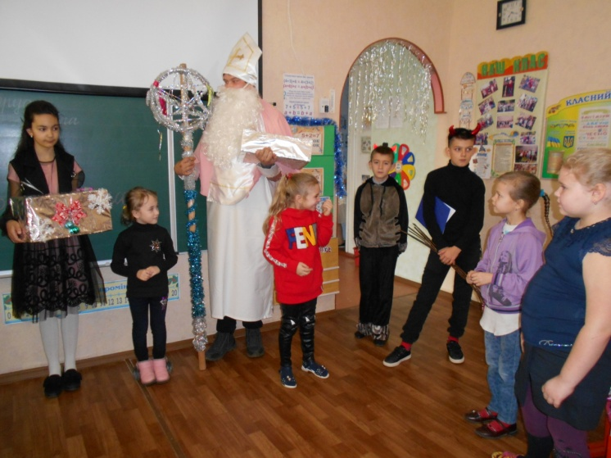
Святий Миколай.
Вітаю вас, діточки! Мені розказали мої янголи, що всі ви розумні і чемні були: у школі вчились, батькам допомагали і рідною мовою скрізь розмовляли. Хоч часом на зле вас чорти підмовляли, та ви їх молитвою повідганяли і чемно зустріли мене цього року. Ви діти чудові, чудові нівроку. Тож пильно учіться, до школи ходіть, свою Україну шануйте й любіть. Любіть її вірно, свою Україну, — І я вас ніколи й ніде не покину. Ану, йдіть до мене, мої янголи — а що там ви дітям у дар принесли?
(Янголи: один несе тоненьку книжечку, а другий — товстелезну.)
1 янгол.
Ох. я втомився. Ця книжка така товста, що крила відпадають.

2 янгол.
Так, деякі діти до останнього дня посилали святому Миколаєві листи і навіть телеграми. Усі пишуть, що чемні, але чи це справді так? (Звертається до дітей). Ми ходимо поміж вами й перевіряємо, чи ви справді були чемні, і все записуємо до книжки.

2 янгол.
В одній книжці — добрі діла (показує тоненьку книжку). А в отій — гріхи, грішки й усякі збитки.

1 янгол. То це я гріхи ношу? Недарма ж моя, ноша така тяжка, що я вже двічі з неба впав. Але тут щось не так: не може бути, щоб наші українські діти були такі нечемні. Дивись, скільки у нас добрих дітей — ось вони сидять (показує на зал), а нечемних зовсім мало. Та й тих ми ще перевіримо й, може, викреслимо з поганої книги.

1 янгол. Добре вже, добре, ходімо ж кінчати свою роботу.

Ябида:
Святий Миколаю, наші діти готувалися до свята , прибирали вдома, в школі. Давайте покажемо як діти прибирати.

Музика № 9
(Святий Миколай сідає на стілець)
Музики Д.Сад
(Пісня дітей - Д.Сидочок, вірші 1 клас)
Музики № 10
Гри «У оленя дом большой»
(Вірші дітей 3 клас)
Музика 11
Пісня «йде, йде Миколай»
Миколай:
Якщо шануєте звичаї свого краю,
- Ось подарунки вам від Миколая.
Винесіть мішки з гостинцями!
Бачу потрапив я дійсно до слухняних, розумних дітей.
(Вносять мішки)
Миколай:
От настав прощатись час,
Залишаю вже я вас.
Бачу щічки у вас рум'яні,
Знаю - всі ви тут слухняні.

Будьте добрі й завжди щирі,
Живіть в злагоді і мирі,
Своїм батькам допомагайте,
І мене ви не забудьте.

Швидко проминає час,
Через рік прийду до Вас,
На велике світле свято.
З Миколаєм Вас малята,
А тепер прощайте, діти,
Чекайте мене наступного року з подарунками!

